**葆菱医疗参展2025长三角医院联盟运动医学专科委员会年会暨江苏省运动医学上肢学组研讨会**

2025年6月13日-14日，由江苏省人民医院、江苏省苏北人民医院运动医学科共同主办的“2025长三角医院联盟运动医学专科委员会年会暨江苏省运动医学上肢学组研讨会”在扬州顺利召开。本次会议聚焦江浙沪皖京等地的知名运动医学专家共同分享、探讨运动医学及相关领域的新进展、新技术、新理念。线下会场以及手术同步面向全国直播，吸引了大批骨科、运动医学科医生在线观看，在线人数参会人数突破2500人。上海葆菱医疗器械有限公司的两大康复品牌Breg和Aspen作为行业创新代表受邀参展，携多款创新型骨科支具解决方案亮相，与业界共话技术前沿。

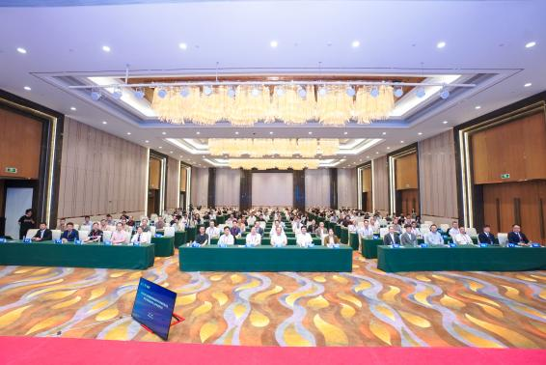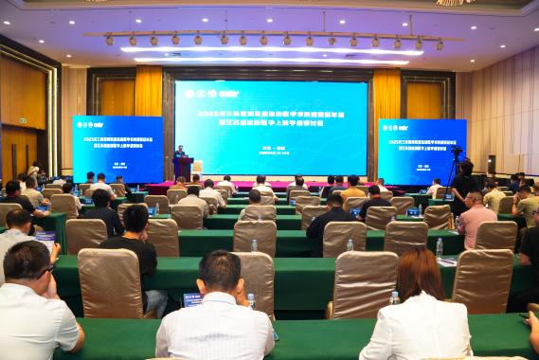

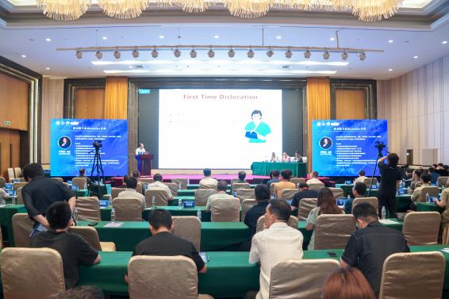

参展期间，葆菱医疗全方位展示了四肢关节支具品牌Breg的创新产品：Genesis®助行靴、Slingshot3®肩外展支具、T-Scope premier®膝、肘、髋关节限位固定支具、AXIOM®-DElite动态韧带支具以及FUSION OA、DUO®骨性关节炎相关保守治疗支具，以及脊柱支具Aspen的Vista® Colla术后固定颈托、Horizon®下背痛治疗腰托、Summit®术后固定腰托等三大明星系列主流产品。吸引了众多运动医学领域学术专家莅临葆菱医疗展台，和我司工作人员积极探讨支具类产品的临床使用现状及未满足的临床需求，同时对Breg & Aspen运动医学产品线给予了很高的评价，并寄予厚望。

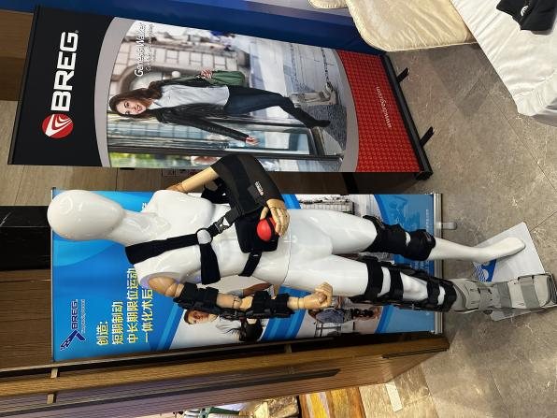

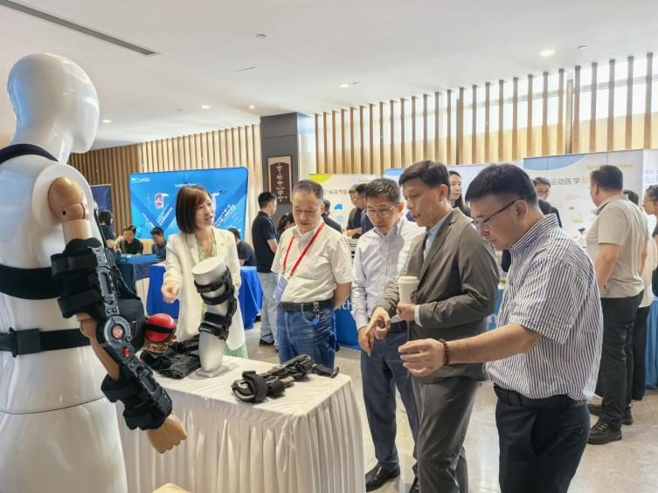

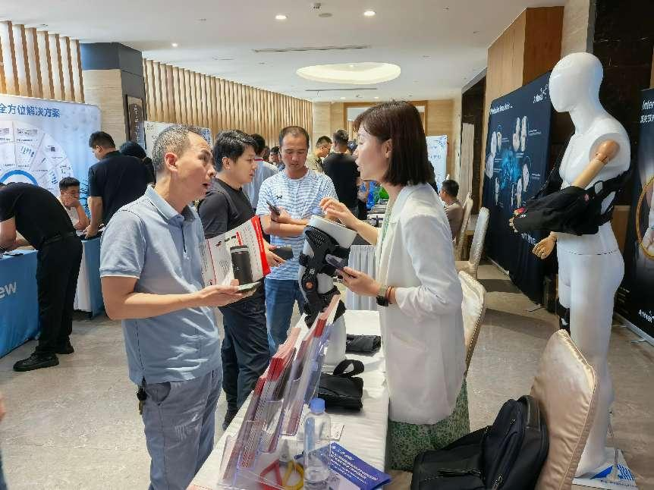 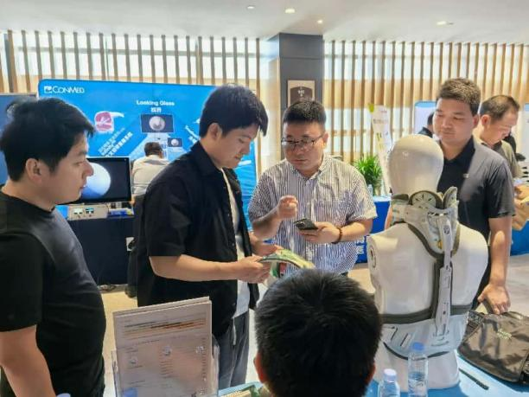

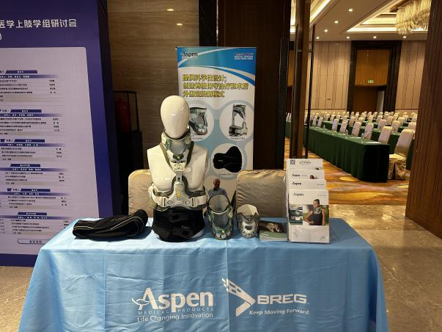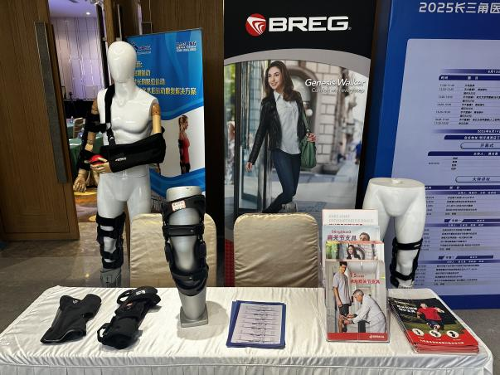

通过此次会议，上海葆菱医疗满载收获，我们将进一步链接临床需求与技术创新，未来持续深耕专业与细节，携手行业伙伴推动骨科康复技术发展，为医生与患者提供更精准的解决方案。